# 第八章 态势感知系统建设

## 漏洞扫描

漏洞扫描器，也叫VA（Vulnerability Assessment）漏洞评估或者VM（Vulnerability Management）漏洞管理，一直是各大安全厂商产品线中不可或缺的一部分。Web漏洞扫描器主要任务是发现Web服务存在的安全漏洞，及时通知用户并给出一定的修复建议。在PDR以及P2DR模型中，Web漏洞扫描器属于检测环节，是动态响应和加强防护的依据，通过不断地检测和监控网络系统，来发现新的威胁和弱点，通过循环反馈来及时做出有效的响应。当攻击者穿透防护系统时，检测功能就发挥作用，与防护系统形成互补。在SDL过程中，Web漏洞扫描器的一大作用就是在上线前在测试环境对业务系统进行安全扫描，发现Web漏洞。



1. PDR模型

### 常见Web扫描器衡量标准

如何衡量一款Web漏洞扫描器能力是一个非常复杂的问题。Gartner的观点主要是以下几点：

* 对设备、第三方运营系统及应用的覆盖范围广度；
* 漏洞签名和相关通告的范围和质量；
* 扫描机制的速度、可靠性、易管理性和安全性；
* 分析和报告发现结果的能力；
* 漏洞数据管理和跟踪能力；
* 集中化管理和扫描器扫描调配能力。

### 国外Web扫描器厂商

如图8-2 所示，是国外主要的扫描器厂商，最新数据请参考Gartner最新统计数据。



1. 国外主要Web扫描器厂商（数据来自Gartner 2011）

### 国内Web扫描器厂商

国内厂商把Web扫描和系统漏洞扫描器区分成不同的产品，这里我们重点介绍Web扫描器，如图8-3 所示。

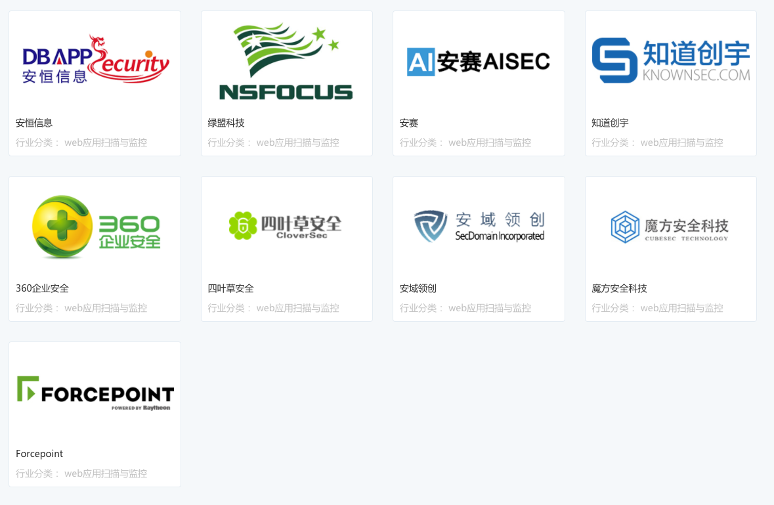

1. 国内主要Web扫描器厂商（数据来自安全牛 2017）

### 常见开源Web扫描器

Web扫描器具有大量开源实现，常见的主要包括以下几种：

* Nikto

这是一个开源的Web服务器扫描程序，它可以对Web服务器的多种项目(包括3500个潜在的危险文件/CGI，以及超过900个服务器版本，还有250多个服务器上的版本特定问题)进行全面的测试。其扫描项目和插件经常更新并且可以自动更新。

* Paros proxy

这是一个对Web应用程序的漏洞进行评估的代理程序，即一个基于Java的Web代理程序，可以评估Web应用程序的漏洞。它支持动态地编辑/查看HTTP/HTTPS，从而改变cookies和表单字段等项目。它包括一个Web通信记录程序、Web爬虫、hash 计算器，还有一个可以测试常见的Web应用程序漏洞的扫描器。

* WebInspect

这是一款强大的Web应用程序扫描程序。SPI Dynamics的这款应用程序安全评估工具有助于确认Web应用中的漏洞。它还可以检查一个Web服务器是否正确配置，并会尝试一些常见的Web攻击，如参数注入、跨站脚本、目录遍历攻击等等。

* OWASP ZAP

Zed攻击代理（简称ZAP），这是一款”易于使用的，帮助用户从网页应用程序中寻找漏洞的综合类渗透测试工具“。它同时还是Paro Proxy项目的一款分支软件。该工具包含了拦截代理、自动处理、被动处理、暴力破解以及端口扫描等功能，除此之外，蜘蛛搜索功能也被加入了进去、对XSS项目的测试也是可圈可点的。

* Burpsuite

这是一个可以用于攻击Web应用程序的集成平台。Burpsuite套件允许一个攻击者将人工的和自动的技术结合起来，以列举、分析、攻击Web应用程序，或利用这些程序的漏洞。各种各样的Burpsuite工具协同工作，共享信息，并允许将一种工具发现的漏洞形成另外一种工具的基础。

* IBM Security AppScan

AppScan是一款很不错的Web安全扫描工具，对于检测网站安全、进行安全审计有很大帮助。是IBM公司的一款得意产品，所获得的奖项与称号无数，为IBM公司在安全业务的拓展起到了很大的帮助。越来越多的机构将之应用到实际开发过程中，并尝试将 AppScan Standard 集成到他们的自动化构建中去。AppScan Standard V8.6 的 CLI 命令行界面提供了丰富的命令及参数，用户可以很方便地从脚本或者批处理文件中控制 AppScan Standard，轻松实现将 AppScan Standard 集成到自动构建中去。

* Acunetix Web Vulnerability Scanner

这是一款商业级的Web漏洞扫描程序，它可以检查Web应用程序中的漏洞，如SQL注入、XSS、身份验证页上的弱口令长度等。它拥有一个操作方便的图形用户界面，并且能够创建专业级的Web站点安全审核报告[1]。

* SQLmap

SQLmap是一款用来检测与利用SQL注入漏洞的免费开源工具，有一个非常棒的特性，即对检测与利用的自动化处理（数据库指纹、访问底层文件系统、执行命令）。

### Web扫描器实践中的不足

市场上的Web漏洞安全产品十分丰富，从开源工具到免费SaaS产品和商业产品，几十款肯定打不住。我在实际工作中也接触了很多，以比较严格的标准看，或多或少都有以下问题：

1. 对API服务支持差

随着移动APP的快速发展，Web服务迅速的从单纯的PC浏览型网站迅速过渡到APP API服务和PC浏览型服务并存，甚至部分网站只有APP服务了，主页就是个公司简介加APP下载。大多数扫描器没有及时适应这种新变化，大量API服务无法被扫描器的爬虫爬到，这导致扫描器几乎失效。

1. 爬虫能力偏弱

即使是针对PC浏览器网站，由于js以及大量前端开源框架的快速发展，传统的爬虫面对静态网页和简单的动态网页尚可，面对较复杂的动态网页就很吃力，出现大量链接爬取漏掉，也直接导致了扫描器的大量漏扫。这两点真正使用扫描器的甲方多有体会的。

1. 自动化能力弱

这里的自动化能力，主要是指自动发现扫描目标的能力。绝大多数扫描器需要用户手工录入扫描目标，这本来也无可厚非，但是在实际操作工程中，梳理清楚自身IT资产这本身就是一个十分繁重的工作，而且IT资产本身又是个时刻动态变化的，即使是支持批量导入，也不能完全解决问题。我之前遇到过一个CASE，某个互联网公司测试态势感知类产品时，运行了近一个月后发现一起真实入侵，被入侵的域名OP查了半天也不知道是谁的，最后打了一通电话后才知道是个RD的测试环境，当时的OP离职忘交接了，当时的RD也离职了。幸亏是测试环境，也没造成啥影响，不过从侧面反映出互联网公司的IT资产管理的困难。在这种实际情况下，指望手工维护和录入扫描目标，几乎是不可能完成的任务。部分扫描器在安装客户端的情况下可以很好解决这个问题，但是这又引入了另外一个问题，全量部署扫描器的客户端这本身又是个很困难的事情，尤其是在中大型的公司。

1. 缺乏基础的业务安全检测能力

这里的基础业务安全的检测能力，我其实也不太确定是否应该是Web扫描器来做，不过在它上面做确实挺合适，就是个顺手干的事。所谓的基础业务安全的检测能力指的是：

* 暴恐，涉黄，涉政，违法广告
* 主页篡改
* 黑色SEO

1. 信息孤岛难以融入安全体系

多数扫描器还是信息孤岛一个，与其他安全设备没有协同联动，与内部工作流系统没有对接。

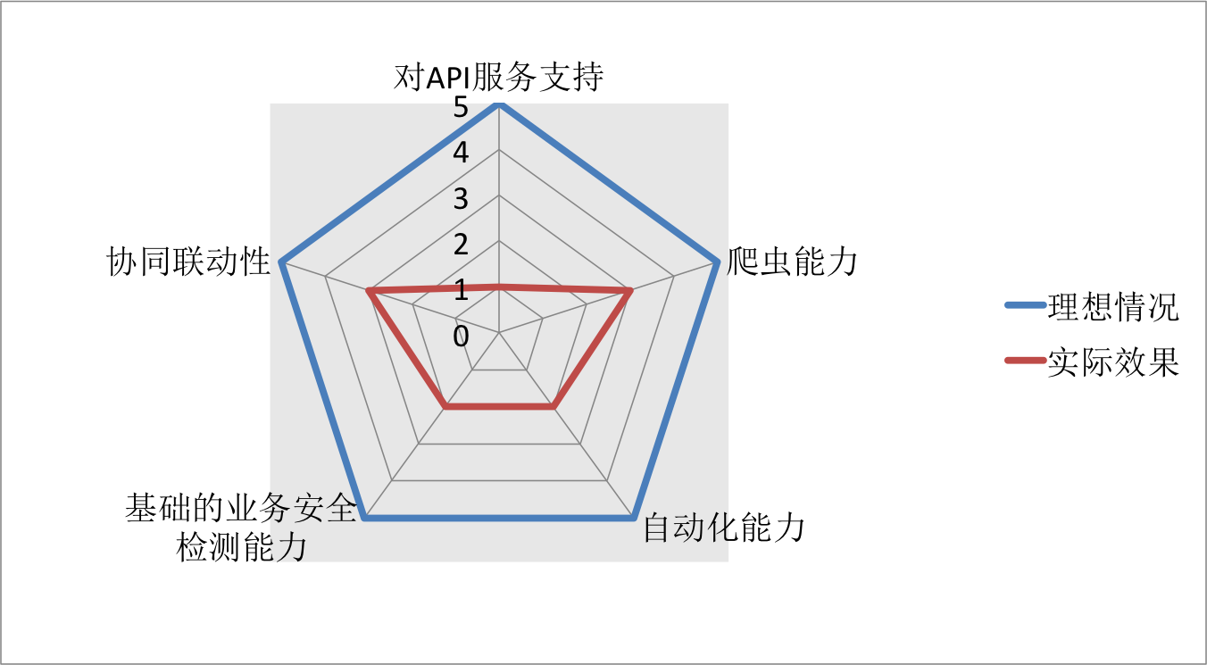

1. 现有扫描器与理想状态的扫描器的功能对比

### 理想中Web漏洞扫描器

安全技术这几年发展很快，我觉得在未来两年内可以完全做到以下几点还可以算上比较理想的Web漏洞扫描器，再长点的时间就不敢说了。

1. 多数据源支持

扫描器可以处理的数据最终形态一定是带有参数的URL链接，凡事可以转化成URL的都可以作为数据源。传统扫描器依赖用户手工录入域名或者IP，爬虫以域名或者IP作为起点去爬URL。总结下可以作为数据源的包括以下几种：

* Web服务器日志
* 网络流量
* WAF／IDS等安全设备日志
* 域名／IP

其中基于网络流量来做扫描器数据源，也叫做PVS（Passive Vulnerability Scanner），最早由Tenable网络安全公司开发，后来成为整个网络安全行业的通用功能。由于商标权原因，有些网络安全厂商称之为实时漏洞分析。大量数据源的接入，可以比较好的解决API服务以及较复杂动态页面爬虫难以爬取的问题。但是这个技术是双刃剑，尤其是在API服务的环境下。生产实践中，非常多的API服务甚至缺乏基础的鉴权和限速保护，直接使用流量中提取的URL进行扫描，无形之中做了攻击重发，非常容易造成不可预期的结果，比较典型的就是误删／误查／误改业务数据。

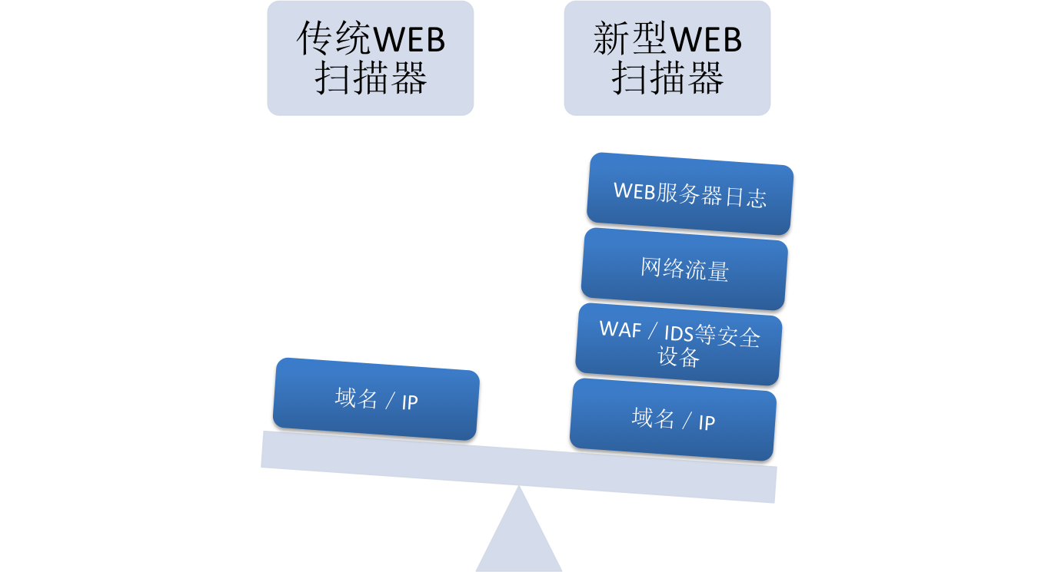

1. 传统Web扫描器与新型Web扫描器的数据源对比
2. 黑客视角的自动踩点

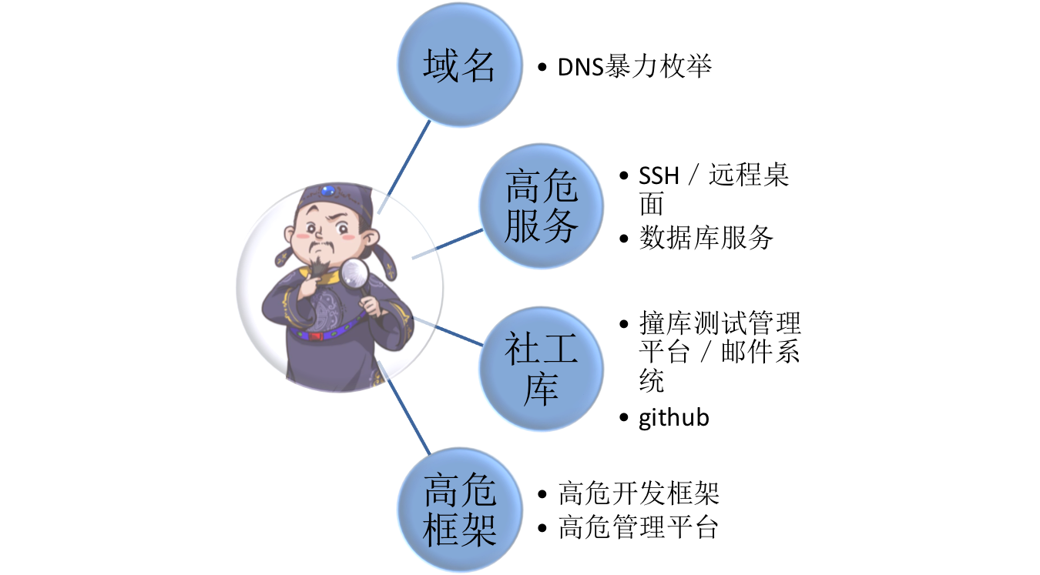

1. 黑客视角的自动化踩点

黑客视角的自动化踩点其实就是以黑客的角度从外网环境黑盒的去发现攻击面，和人工渗透测试的步骤很类似：

* 域名：使用字典自动化枚举域名，发现潜在目标，不依赖于手工录入，针对无人管理的被遗忘的系统特别有效
* 高危服务：最简单的实现就是基于nmap的服务发现即可，非Web服务不是本文重点，不多说了；类似es，solr，mongodb这类可以发现。
* 高危框架：一方面是容易出事的str2，dz之类可以直接上去尝试下，一方面是容易被黑的phpmyadmin，zabbix等管理平台可以尝试攻击下。
* 社工库：这个可以和所谓威胁情报扯上关系，本质上用外界散布的社工库或者GitHub上的明文密码尝试登陆发现的管理后台以及邮件系统，发现潜在的弱密码或者被泄漏的密码。

1. 基础的业务安全检测

支持基础的暴恐，涉黄，涉政，违法广告，黑色SEO检测

1. 与其他系统的协同联动

其他安全产品作为Web扫描器的输入数据源可以提高其扫描发现能力，同样Web扫描器的扫描结果也可以作为其他安全设备的数据源，比较典型的包括以下几种：

* 提供给SIEM／SOC，作为IDS产品关联分析的数据源
* 提供给WAF／IPS，作为防护设备的阻断策略的参考依据
* 提供给SOC或者内部工作流系统，与工单或者工作流系统联动

### 自建分布式Web扫描系统

Web扫描系统是个非常复杂的系统，我们以检测SQL注入为例子，介绍如何基于开源软件自建扫描系统。本节实例代码请参考本书配套的GitHub的/code/8/celery_demo文件夹下代码。

1. 系统架构



1. 扫描系统架构

如图8-7 所示，整个系统由资产管理、扫描模块、图表展现和工单系统组成，各个组件的主要功能为：

* 资产管理，通过手工录入结合分析访问日志、全流量，建立IP资产、域名资产以及去重的URL资产与对应的产品线、安全联系人的对应关系
* 扫描模块，定期从资产管理读取资产信息并进行扫描，这里最大的一个变化是不基于爬虫的爬取，完全基于资产管理的数据进行扫描。以SQL注入检测为例，可以直接使用SQLmap进行扫描。
* 图表展现

对扫描的进展、结果进行展现

* 工单

通过短信、邮件、微信等方式，把扫描结果推送给指定的安全责任人。

1. 资产管理

资产管理的核心任务是建立IP资产、域名资产以及去重的URL资产与对应的产品线、安全联系人的对应关系。常见的资产管理的数据源包括人工录入、访问日志、全流量以及爬虫爬取，其中爬虫爬取可以作为补充。资产管理模块通过分析访问日志以及全流量，可以自动生成一份IP资产、域名资产以及去重的URL资产列表，通过人工录入，可以将对应的资产与产品线安全负责人关联起来，资产生成与关联的过程就是生成几张重要的表的过程。

表8-1 记录安全联系人的个人信息，其中假设每个产品线都有对应的安全联系人，一个安全联系人可能负责多个产品线。

1. 安全联系人

|  |  |  |
| --- | --- | --- |
| **字段名称** | **字段说明** | **是否主键** |
| 联系人id | 安全联系人唯一标识 | 是 |
| 微信 | 安全联系人微信 | 否 |
| 手机号 | 安全联系人手机号 | 否 |
| 邮箱 | 安全联系人邮箱 | 否 |

表8-2 记录了产品线的信息以及对应的安全联系人信息，这里假设一个产品线仅有一个安全联系人，如果存在多个联系人，需要再增加一张表记录对应关系。

1. 产品线

|  |  |  |
| --- | --- | --- |
| **字段名称** | **字段说明** | **是否主键** |
| 产品线id | 产品线唯一标识 | 是 |
| 安全联系人id | 安全联系人标识 | 否 |
| 产品线名称 | 产品线完整名称 | 否 |

表8-3 记录IP资产信息以及归属的产品线。

1. IP资产

|  |  |  |
| --- | --- | --- |
| **字段名称** | **字段说明** | **是否主键** |
| IP资产id | IP资产唯一标识 | 是 |
| IP地址 | IP地址 | 否 |
| 掩码 | IP地址对应的掩码 | 否 |
| 产品线id | 对应的产品线标识 | 否 |

表8-4 记录域名资产信息以及归属的产品线，实际使用中，大量业务会直接使用IP，所以需要单独建立IP和域名的资产列表。

1. 域名资产

|  |  |  |
| --- | --- | --- |
| **字段名称** | **字段说明** | **是否主键** |
| 域名资产id | 域名资产唯一标识 | 是 |
| 域名 | 域名 | 否 |
| 产品线id | 对应的产品线标识 | 否 |

表8-5 记录了完整的URL资产信息，其中URL字段会记录完整的URL内容，包括域名和参数字段，但是参数字段会做聚合处理。

1. URL资产

|  |  |  |
| --- | --- | --- |
| **字段名称** | **字段说明** | **是否主键** |
| URL资产id | 域名资产唯一标识 | 是 |
| URL | 完整的URL内容，包括域名，但是字段需要聚合处理 | 否 |
| 产品线id | 对应的产品线标识 | 否 |

以处理域名xi.baidu.com的访问日志为例。

GET /tienda1/publico/anadir.jsp?id=2&nombre=Jam HTTP/1.1

User-Agent: Mozilla/5.0 (compatible; Konqueror/3.5; Linux) KHTML/3.5.8 (like Gecko)

Accept: text/xml,application/xml,application/xhtml+xml,text/html;q=0.9,text/plain;q=0.8,image/png,*/*;q=0.5

Accept-Encoding: x-gzip, x-deflate, gzip, deflate

Accept-Charset: utf-8, utf-8;q=0.5, *;q=0.5

Accept-Language: en

Host: xi.baidu.com

抽取到对应的域名为：

xi.baidu.com

抽取到对应的URL为：

/tienda1/publico/anadir.jsp?id=2&nombre=Jam

将对应的URL进行聚合，数字聚合成8，字符串型聚合成S，聚合后结果为：

/tienda1/publico/anadir.jsp?id=8&nombre=S

将域名和URL组合成完整的URL：

<http://xi.baidu.com/tienda1/publico/anadir.jsp?id=8&nombre=S>

实际环境中，针对URL资产的聚合或者说泛化会非常复杂，主要是大量的伪静态页面造成的，这个需要结合实际业务情况做出调整。

比如以下URL中，18其实就是类似id这样的变量。

http://xi.baidu.com/page-18.html

1. 扫描模块

扫描任务通常会消耗较长时间，需要使用任务队列，最长使用的任务队列当属[Celery](https://github.com/celery/celery) 。

[Celery](https://github.com/celery/celery) 是一个强大的分布式任务队列，它可以让任务的执行完全脱离主程序，甚至可以被分配到其他主机上运行。我们通常使用它来实现异步任务和定时任务。它的架构组成如图8-8 所示。

可以看到Celery主要包含以下几个模块：

* 任务模块 Task包含异步任务和定时任务。其中，异步任务通常在业务逻辑中被触发并发往任务队列，而定时任务由 Celery Beat 进程周期性地将任务发往任务队列。
* 消息中间件Broker，Broker即为任务调度队列，接收任务生产者发来的消息（即任务），将任务存入队列。Celery本身不提供队列服务，官方推荐使用 RabbitMQ 和 Redis 等。
* 任务执行单元Worker，Worker是执行任务的处理单元，它实时监控消息队列，获取队列中调度的任务，并执行它。
* 任务结果存储Backend，Backend用于存储任务的执行结果，以供查询。同消息中间件一样，存储也可使用RabbitMQ、Redis和MongoDB等[2]，通常Backend我们使用Redis。

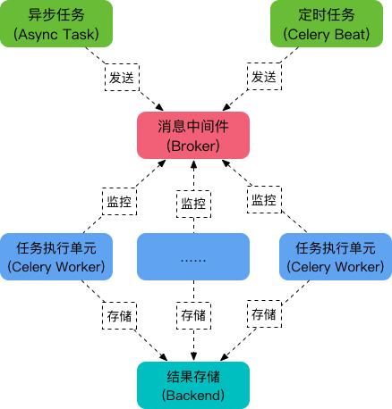

1. Celery架构图

安装[Celery](https://github.com/celery/celery) 非常简便，以我的mac本为例：

sudo pip install Celery

安装Redis需要编译安装，建议从官网下载最新的安装包。

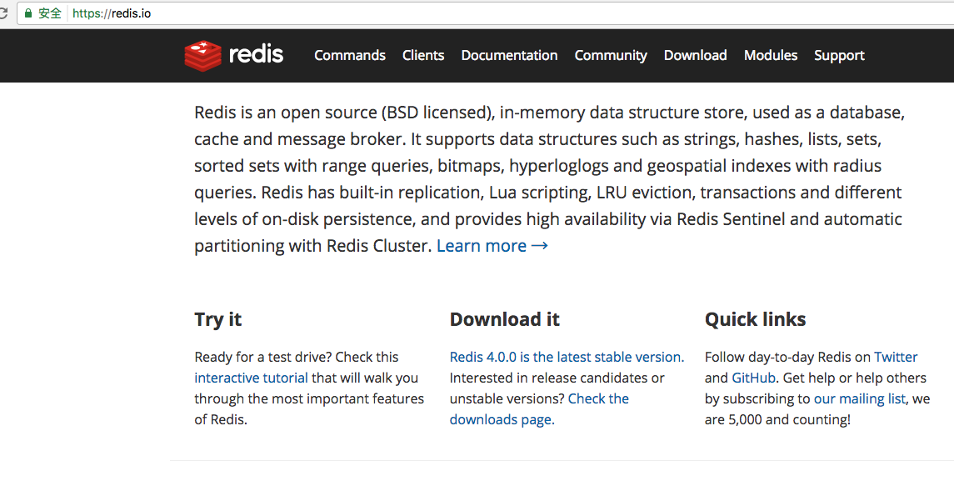

1. Redis官网

解压安装包后，编译安装。

tar -zxvf redis-4.0.0.tar.gz

cd redis-4.0.0

make

make test

sudo make install

基于Celery的扫描系统架构如图8-10 所示。



1. 基于Celery的扫描系统架构

Celery beat定时从资产管理读取需要扫描的URL数据，发送消息给Celery扫描broker，Celery扫描worker订阅到任务，完成扫描后将任务结果写入Redis的Celery扫描任务backend，基于Celery的扫描系统工作流程如图8-11 所示。



1. 基于Celery的扫描系统工作流程

我们使用代码演示整个过程的原理，启动Redis服务。

 cd redis-4.0.0

 cd src/

 ./redis-server

代码目录结构如下所示。

celery_demo                    # 项目根目录

    ├── celery_app             # 存放 celery 相关文件

    │   ├── __init__.py

    │   ├── celeryconfig.py    # 配置文件

    │   ├── task1.py           # 任务文件 1

    │   └── task2.py           # 任务文件 2

    └── client.py              # 应用程序

__init__.py用于初始化服务，创建Celery实例，通过Celery实例加载配置文件。

from celery import Celery

# 创建 Celery 实例  
app = Celery('demo')

# 通过 Celery 实例加载配置模块   
app.config_from_object('celery_app.celeryconfig')

在配置文件celeryconfig.py中，配置了指定消息中间件用 Redis为 redis://127.0.0.1:6379，

指定存储用Redis为 redis://127.0.0.1:6379/0，指定导入的任务模块为celery_app.task1。

BROKER_URL = 'redis://127.0.0.1:6379' # 指定 Broker  
CELERY_RESULT_BACKEND = 'redis://127.0.0.1:6379/0' # 指定 Backend  
CELERY_TIMEZONE='Asia/Shanghai' # 指定时区，默认是 UTC  
# CELERY_TIMEZONE='UTC'  
CELERY_IMPORTS = ( # 指定导入的任务模块  
 'celery_app.task1'  
)

定义扫描任务，[其中@app.task](mailto:其中@app.task)把该任务声明，Celery可以对其进行调度。

import time  
from celery_app import app  
@app.task  
def scan(URL):  
 print "scan %s" % URL  
 time.sleep(2)

启动Celery服务。

celery -A celery_app worker --loglevel=info

运行结果为：

celery@B0000000B60544 v4.0.2 (latentcall)

Darwin-16.6.0-x86_64-i386-64bit 2017-07-17 19:31:27

[config]

app:         demo:0x10c9dc310

transport:   redis://127.0.0.1:6379//

results:     redis://127.0.0.1:6379/0

concurrency: 4 (prefork)

task events: OFF (enable -E to monitor tasks in this worker)

[queues]

 .> celery           exchange=celery(direct) key=celery

[tasks]

  . celery_app.task1.scan

如果需要定时运行，修改配置文件即可。

# schedules

CELERYBEAT_SCHEDULE = {

    'multiply-at-some-time': {

        'task': 'celery_app.task2.multiply',

        'schedule': crontab(hour=9, minute=50),   # 每天早上 9 点 50 分执行一次

        'args': ([“xi.baidu.com”])                            # 任务函数参数

    }

}

使用Celery Beat启动程序。

celery beat -A celery_app

当业务规模达到一定程度时，扫描器的扫描性能会是整个系统的瓶颈，分布式扫描器就成为必然产物。通常的做法是将Celery和Docker技术结合来完成分布式部署，同时为了提高Redis的性能和容量，会使用集群模式，整个系统原理图如图8-12 所示，通过Docker集群可以非常方便的根据性能情况动态调整Celery中扫描worker的数量，通常一个worker对应就是一个Docker实例。



1. 分布式Web扫描器原理图

### 端口扫描

端口扫描是非常基础又是非常重要的一个基础安全工作，经常会被甲方忽略，认为Web扫描器可以取代端口扫描。端口扫描主要是为了发现对外违规开放高危服务。通常端口扫描与IDC的ACL控制是结合在一起的，比如限制以白名单形式对外开放Web端口，仅限制开放80和8080，那么除此以外的端口都是违规端口，除了TCP层面的判断外，还需要深层次的探测端口背后开放的协议，比如在80端口开放数据库服务，这也是高危服务。简而言之，端口扫描的主要目标是：

* 发现对外违规开放端口
* 发现在合法端口开放违规服务

除此以外，端口扫描还可以作为资产搜集的一个渠道，这里不展开介绍了。

### 常见开源端口扫描工具

1. Nmap



1. Nmap项目主页

Nmap可以算是历史最为悠久的端口扫描工具了，其基本功能有三个：

* 探测一组主机是否在线
* 扫描主机端口，[嗅探](http://baike.baidu.com/item/%E5%97%85%E6%8E%A2)所提供的网络服务
* 推断主机所用的操作系统

通常Linux操作系统都会自带Nmap，如果需要安装最新版本可以到Nmap网站[3]进行下载安装。Nmap的常用方法举例如下。

进行ping扫描，打印出对扫描做出响应的主机：

nmap -sP 192.168.1.0/24

仅列出指定网络上的每台主机，不发送任何[报文](http://baike.baidu.com/item/%E6%8A%A5%E6%96%87)到目标主机：

nmap -sL 192.168.1.0/24

探测目标主机开放的端口，可以指定一个以逗号分隔的端口列表(如-PS22，23，25，80)：

nmap -PS 192.168.1.234

使用UDP ping探测主机：

nmap -PU 192.168.1.0/24

使用频率最高的扫描选项：SYN扫描,又称为半开放扫描，它不打开一个完全的TCP连接，执行得很快：

nmap -sS 192.168.1.0/24

当SYN扫描不能用时，TCP Connect()扫描就是默认的TCP扫描：

nmap -sT 192.168.1.0/24

UDP扫描用-sU选项,UDP扫描发送空的(没有数据)UDP报头到每个目标端口:

nmap -sU 192.168.1.0/24

确定目标机支持哪些IP协议 (TCP，ICMP，IGMP等):

nmap -sO 192.168.1.19

探测目标[主机](http://baike.baidu.com/item/%E4%B8%BB%E6%9C%BA)的操作系统：

nmap -O 192.168.1.19

nmap -A 192.168.1.19

新版的Nmap支持全新的脚本引擎，Nmap不局限于端口扫描，已经可以承载系统漏洞的扫描。Nmap 7.50还改进了Nmap脚本引擎，维护者发布了一个针对 MS17-010（Wannacry 及[Sambacry](http://www.linuxidc.com/Linux/2017-06/144622.htm)CVE 2017-7494可利用此漏洞）的检测脚本，完整更新包还包含以下脚本：

* broadcast-ospf2-discover
* cics-info
* cics-user-brute
* http-cookie-flags
* http-security-headers
* http-vuln-cve2017-5638
* http-vuln-cve2017-5689
* http-vuln-cve2017-1001000
* impress-remote-discover
* smb-double-pulsar-backdoor
* smb-vuln-cve-2017-7494
* smb-vuln-ms17-010
* tls-ticketbleed
* vmware-version

1. Zmap

Zmap是美国密歇根大学研究者开发出一款工具。在第22届USENIX安全研讨会，以超过Nmap 1300倍的扫描速度声名鹊起。相比大名鼎鼎的Nmap全网扫描速度是他最大的亮点。在千兆网卡状态下，45分钟内扫描全网络IPv4地址。

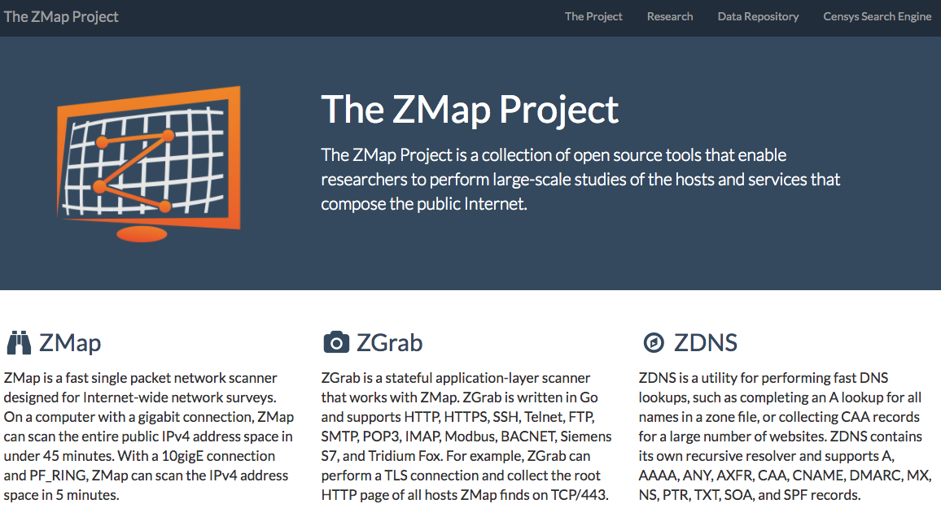

1. Zmap项目主页

Zmap的安装也比较简单，以为Ubnutu例：

sudo apt-get install libgmp3-dev libpcap-dev gengetopt

wget https://github.com/zmap/zmap/archive/v1.0.3.tar.gz

tar –zxvf v1.0.3.tar.gz

cd zmap-1.0.3/src

make && make install

以Mac为例，首先安装依赖的各种库。

**sudo brew install cmake gmpgengetopt json-c byacc libdnet gmp**

从GitHub同步最新的源码。

**git clone git://github.com/zmap/zmap.git**

使用cmake编译安装。

**cmake .**

**make**

**sudo make install**

如果libdnet安装出现问题可以直接从官网下载最新安装包。

<http://libdnet.sourceforge.net/>

解压并编译安装即可。

tar -zxvf libdnet-1.11.tar.gz

cd libdnet-1.11

./configure

make

sudo make install

最新版的Zmap也支持直接安装了。

sudo brew install zmap

最简单的调用方式如下[4]。

zmap -B 10M -p 80 -n 100000 -o results.txt

其中-B 是指的是带宽 -p 端口 -n 扫描多少个目标 -o 输出结果，整句表示利用10M带宽扫描100000个IP地址的端口，并将结果输出到results.txt中。

总得来说，Zmap采用了无状态的扫描技术，没有进行完整的TCP三次握手，因此扫描速度极大提升。实际使用中，还是下面会介绍的Masscan使用较多。

1. Masscan

Masscan也是无状态扫描，所以性能相对Nmap大幅提升。Masscan的安装也比较简单，以我的mac本为例。

git clone https://github.com/robertdavidgraham/masscan

cd masscan

make

sudo make install

Masscan的使用非常类似Nmap，如果要扫描10.0.0.0/8网段内的主机的80以及8000-8100端口，命令为：

masscan -p80,8000-8100 10.0.0.0/8

如果需要真正发挥Masscan的性能优势，需要使用到PF_RING，PF_RING的目标是[5]：

* 充分利用 device polling 机制
* 减少内核开销，开辟一条新的通道将收包从网卡传输到用户态



1. PF_RING架构图

PF_RING的下载地址为：

http://www.ntop.org/products/packet-capture/pf_ring/

PF_RING的安装步骤为：

tar -zxf PF_RING.4.7.0.tar.gz

cd PF_RING.4.7.0/

make

cd PF_RING.4.7.0/kernel

make

sudo make install

insmod <PF_RINGPATH>/kernel/pf_ring.ko [transparent_mode=0|1|2]

[min_num_slots=x][enable_tx_capture=1|0][enable_ip_defrag=1|0][quick_mode=1|0]

## 入侵检测

入侵检测系统是安全体系非常重要的一环，是动态响应和加强防护的依据，通过不断地检测和监控网络系统，来发现新的威胁和弱点，通过循环反馈来及时做出有效的响应。我们这里介绍的是针对Web业务的入侵检测，针对办公网的入侵检测这里不展开讲。

### 常见Web业务模型

“知己知彼，百战不殆”，我们先回顾下经典的Web业务模型，如图8-16 所示，经典的Web业务服务由以下几个组件组成：

* 负载均衡/反向代理，负责对外发布服务，并进行负载均衡，实际环境中也存在服务直接对外，不使用负载均衡发布的情况
* 静态资源服务，负责对外提供静态资源服务，比如图片、js、静态页面等
* 动态资源服务，负责对外提供动态资源服务，通常是CGI脚本服务
* API服务，对移动APP用户直接提供API服务或者为其他服务提供API服务调用，比如地图API服务、搜索查询API服务
* 数据库服务，为动态资源服务和API服务提供数据库级别存储和检索服务，常见的形态为mysql服务器、redis服务器等
* 文件服务，为动态资源服务和API服务提供文件级别存储和检索服务，常见形态为SMB服务器、NFS服务器等



1. 经典的Web业务模型

### 攻击链模型

Intrusion Kill Chain模型即攻击链模型，如图8-17 所示，由Lock Martin公司Eric M. Hutchins等三位安全研究员在2011年3月举行的ICIW大会上公布，其精髓在于明确提出[网络](http://www.c114.net/keyword/%CD%F8%C2%E7)攻防过程中攻防双方互有优势，防守方若能阻断/瓦解攻击方的进攻组织环节，即是成功地挫败对手的攻击企图。模型是将攻击者的攻击过程分解为如下七个步骤[6]:

* Reconnaissance（踩点）
* Weaponization（组装）
* Delivery（投送）
* Exploitation（攻击）
* Installation（植入）
* C2（控制）Actions on Objectives（收割）

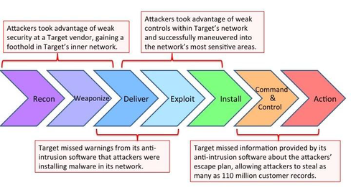

1. 攻击链模型

结合Web业务模型和攻击链模型，排除白帽子SRC刷漏洞积分那种情况，我们可以总结出针对性的入侵的以下规律：

* 通常会上传并使用Webshell
* 攻击最终的目的通常会在业务数据的获取
* 业务数据流的每个环节，一定会留下攻击者的痕迹

### 入侵检测系统架构

入侵检测系统一个重要特征是纵深防御、层层设卡。因为各个环节都可能出问题，可能压根没安装，安装了可能没启动，启动了可能规则没覆盖，总之最后有80%的覆盖率已经是相当不错了，所以一定不能把鸡蛋放到一个篮子里，安全系统之间的功能重叠主要不太影响成本，是不用太纠结的。如图8-18 所示，在黑客访问的每条数据流，我们都需要尽量覆盖监控点，确保数据的准确和完整。



1. 黑客访问的数据流

从协议栈的角度分析，我们需要覆盖至少HTTP协议、数据库协议、DNS协议。

从数据搜集的角度分析，如图8-19 所示，我们需要覆盖至少网络流量、数据库日志、Web服务器文件、服务器操作日志、DNS服务器查询日志，最好还可以包括服务器进程信息、PHP/JAVA组件内部调用数据、甚至业务层应用日志。



1. 入侵检测系统原理图

以危害较大的Webshell和拖库为例，我们介绍下纵深检测、层层设卡的必要性。

## 攻击溯源

1. http://www.91ri.org/5901.html
2. https://funhacks.net/2016/12/13/celery/
3. https://nmap.org/book/install.html
4. http://www.freebuf.com/sectool/11985.html
5. http://www.cnblogs.com/lxgeek/p/3893790.html
6. http://www.c114.net/security/4356/a907617.html